МИНИСТЕРСТВО НАУКИ И ВЫСШЕГО ОБРАЗОВАНИЯ РОССИЙСКОЙ ФЕДЕРАЦИИ

Федеральное государственное автономное образовательное учреждение
высшего образования «Санкт-Петербургский политехнический университет
Петра Великого»

Институт компьютерных наук и кибербезопасности

Направление: 02.03.01 Математика и компьютерные науки

Основы архитектуры ЦВМ
Отчет о выполнении лабораторной работы №2
Синтез комбинационных суммирующих устройств. АЛУ.

Студент,
группы 5130201/30002 _____________ Путята М. А.

Руководитель _____________ Вербова Н. М.

Санкт-Петербург - 2024 г.
Цель работы:

Изучить принципы работы суммирующих устройств.

Методика:

По переключательной функцией из таблицы 1, был синтезирован полусумматор.

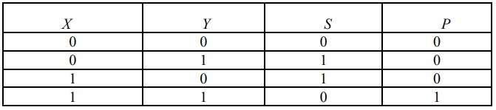
Таблица 1

В ходе синтеза полусумматора была составлена СДНФ для двух переменных.
Далее по этим формулам была построена схема полусумматора в Multisim (Рис. 1).
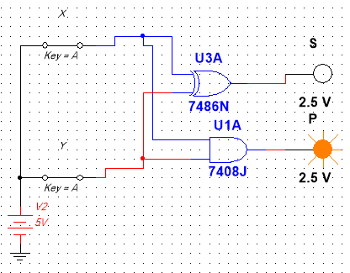
Рис.1 Полусумматор

В соответствии с переключательной функцией из таблицы 2 был синтезирован одноразрядный комбинационный сумматор.
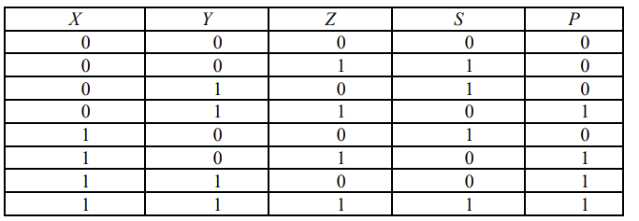
Таблица 2
Для синтеза сумматора была составлена СДНФ для трех переменных, по которой и была введена в Multisim схема сумматора (Рис. 2).
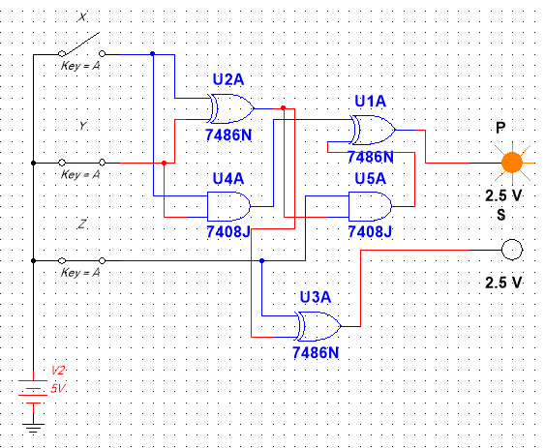
Рис. 2 Сумматор

Во второй части лабораторной работы были изучены принципы работы АЛУ К155ИП3 (Рис. 3).
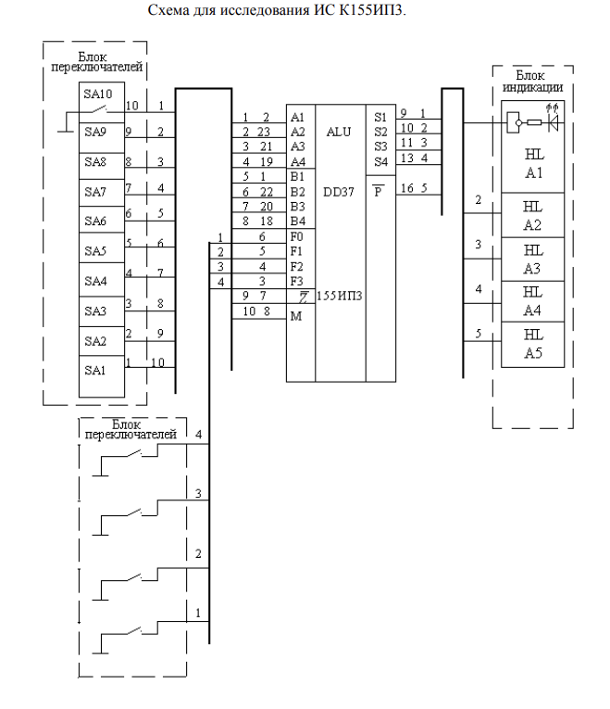
Рис.3. Схема АЛУ К155ИП3

Далее схема АЛУ К155ИП3 была введена в Multisim (Рис. 4).
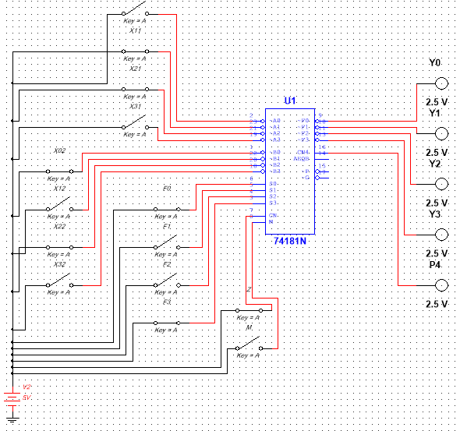
Рис.4. Схема АЛУ К155ИП3
Была проверена работа схемы в режиме выполнения логических функций (при подаче на вход М логической единицы)

- поразрядной конъюнкции (АВ) двух операндов А и В, для А=0110, В=1101
Результат AB = 0100
Режим работы F: 1011

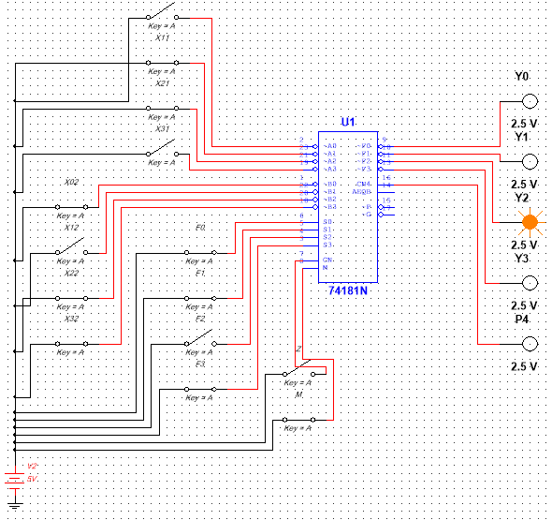

Рис.5. поразрядная конъюнкция (АВ)
2)поразрядной дизъюнкции (АVB), для А=1010, В=0111;
Результат АVB = 1111
Режим работы F: 1110
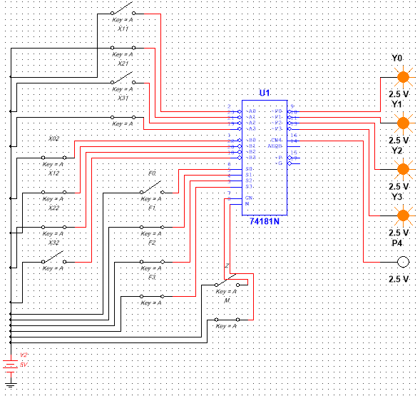
Рис.6. поразрядная дизъюнкция (АVB)
3)суммирования по модулю два (АВ), для А=0011, В=0101
Результат АВ = 0110
Режим работы F: 0110
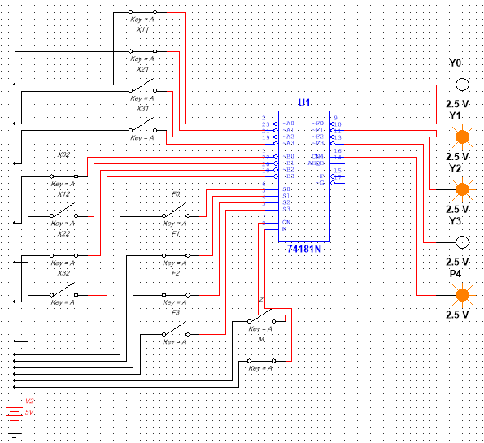
Рис.7. суммирования по модулю два (А+В)

Вывод: в ходе выполнения лабораторной работы были изучены принципы
принципы построения двоичных полусумматора и одноразрядного
комбинационного сумматора. Была изучена микросхема АЛУ К155ИП3
и на ее основе построено четырехразрядное АЛУ, выполняющее
как арифметические, так и логические операции.

